Universidad Autónoma del Estado de Hidalgo

Instituto de Ciencias Básicas e Ingeniería

Licenciatura en Sistemas Computacionales

**Desarrollo de software para control de inventarios.**

**Caso de Estudio: Tiendas de celulares.**

**P R E S E N T A**

Christian Yamil Castillo Covarrubias.

**Asesores del trabajo:**

L. S. C. Edgar Calderón Toledo.

M. C. C. Eduardo Cornejo Velázquez.

Mineral de la Reforma, Hidalgo, febrero de 2014

México

**Índice**

Resumen 1

Antecedentes 1

Planteamiento del problema. 2

Propuesta de solución. 2

Justificación 2

Objetivos 3

General 3

Específicos 3

Hipótesis 3

Metas 3

Capítulo I: Marco teórico 4

Concepto de Sistema 4

Concepto de Dato 4

Concepto de Información 4

De dato a información 4

Concepto de Sistema de Información 4

Concepto de Framework 5

Modelo Vista Controlador 5

Entorno de Desarrollo Integrado 5

Definición de UML ® 6

Estereotipo de UML. 6

Tipos de diagramas en UML 6

Estructura 6

Comportamiento 6

Interacción 6

Capítulo II: Metodología 7

Características 7

Ventajas 7

Desventajas 7

Propiedades 7

Capítulo III: Estado del arte 8

Groovy & Grails 8

“Desarrollo Ágil de Aplicaciones Web con Grails Framework. Caso de estudio: PROMEP­UAEH.” 8

Delphi 8

“Análisis y diseño del sistema de control de servicio social de la UAEH.” 8

Visual Basic y SQL Server 8

“MOBILE STORE MANAGEMENT SYSTEM” 8

MySQL 9

“Desarrollo de un sistema de información para el control de artículos de las unidades médicas rurales en el programa IMSS-OPORTUNIDADES.” 9

“Development of a SaaS Inventory Management System” 9

Conclusiones 9

Capítulo IV: Herramientas computacionales 10

Embarcadero Delphi XE ® 10

Características 10

Ventajas 10

Desventajas 10

MySQL ® 11

Características 11

Ventajas 11

Desventajas 11

Groovy 12

Características 12

Ventajas 12

Grails 12

Características 12

Ventajas 12

Capítulo V: Diseño de la base de datos 13

Capítulo VI: Diseño del sistema 14

Diagramas de casos de uso 14

Sistema de empleados 14

Venta de celular 14

Recepción de equipos en reparación 14

Recepción de equipos en garantía 15

Venta de recargas 15

Sistema de administradores 16

Alta de equipos para inventarios 16

Revisión de movimientos del usuario 16

Consulta de equipos entregados 16

Consulta de equipos recibidos 16

Diagramas de flujo 17

Alcances y limitaciones 18

Alcances 18

Limitaciones 18

Conclusiones parciales 19

Anexo: Cronograma de actividades 20

Anexo: Ubicación de las sucursales 24

Referencias 25

**Índice de Figuras**

Figura 0.1: Formatos para celulares en garantía o en reparación. 1

Figura 1.1: Proceso de transformación de datos a información. 0.1 4

# Resumen

La comunicación entre varias sucursales de una pyme en expansión es importante y a medida que pasa el tiempo es inevitable notar ciertos problemas. En el caso de una tienda de celulares, puede notarse que existen problemas de comunicación, y estos a su vez conllevan tiempo en resolverse. Recursos tales como mensajes de texto e inclusive llamadas a cada una de las sucursales para verificar inventarios, saldo, etc. Otro de los problemas surge al momento de verificar a quién le corresponde qué equipo celular en garantía o reparación, aunque se lleve un control con pequeñas hojas y copias de estas, es imposible evitar que alguna hoja se pierda, y cause un caos al momento de buscar el respectivo dueño de tal celular.

El brindar una solución a estos problemas, será de utilidad para poder ahorrar tiempo, evitar hacer llamadas por celular e inclusive ahorrar saldo en los celulares de las sucursales. Evidentemente, también ayudará a reducir el estrés a los administradores.

Para poder dar solución a éstos problemas es necesario implementar un sistema de información que sea capaz de brindar la información que yace en las demás sucursales: saldos, equipos en reparación, equipos para garantía, entre otras cosas.

Utilizando herramientas y lenguajes de programación como el framework Grails, MySQL, Delphi XE respectivamente, se podrá dar solución al integrar estas para formar un sistema de información robusto que cubra las necesidades de la persona que administrará el sistema.

# Antecedentes

Los pequeños negocios que con el tiempo comienzan a crecer, eventualmente enfrentan un problema: El acceso a la información de otra sucursal comienza a ser complicado, así mismo, su control se torna un poco más complejo y a su vez requiere más tiempo por parte de los administradores. Hojas de cálculo, llamadas a otras sucursales correspondientes e innumerables mensajes de texto llegan a ser insumos que los dueños de las sucursales tienen que utilizar día a día para poder llevar un control y estar al tanto de lo que pasa diariamente en sus sucursales.

El proceso para ingresar equipos a garantía o reparación consiste en llenar unas pequeñas hojas (ver figura 1) de las cuales una copia se la queda el cliente, una el vendedor y la original es para el administrador.

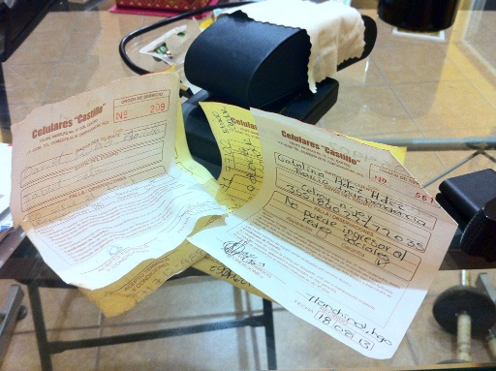

Figura .: Formatos para celulares en garantía o en reparación.

Para entregar equipos a garantía o reparación, el cliente debe de entregar la pequeña hoja que se le entregó anteriormente, en caso de no contar con ella, basta con que el cliente indique el modelo del equipo o bien la terminación (los últimos 4 dígitos) del IMEI del celular en reparación o garantía.

# Planteamiento del problema.

La dueña de las tiendas de celulares “Celulares ‘Chapulh’” enfrenta un problema que las pequeñas empresas que van creciendo eventualmente tienen que enfrentar: El hacer seguimiento a sus productos, en éste caso, a teléfonos celulares: Alta y baja de equipos celulares, control de almacén, seguimiento de equipos en reparación y garantía son algunos problemas que se enfrentan.

Al enfrentar éste problema, no solamente tiene que invertirse en llamadas a celulares sino también realizar hojas de cálculo para poder llevar a cabo la contabilidad, llevar un pequeño control de equipos en inventario, entre otras cosas.

Pese a que se lleva un control local, a veces se llegan a perder los comprobantes que se utilizan para reclamar equipos celulares ya sea o en garantía o en reparación. Un problema menor, pero no menos significativo, es estar revisando periódicamente el saldo que se tiene disponible para recargas en cada una de las tiendas de celulares.

# Propuesta de solución.

Para dar solución al problema, se ha propuesto desarrollar un sistema informático para empleados para que los mismos puedan dar de alta equipos venta de equipos, verificar el estado de un equipo y puedan determinar si un celular se encuentra en garantía o en reparación. De igual forma, para la dueña de la tienda de celulares “Celulares Chapulh” se desarrollará un sistema informático basado en web para que desde cualquier dispositivo pueda acceder a éste y poder ver los reportes, equipos en almacén, equipos en garantía o reparación que se tengan en cada una de las sucursales en cualquier momento.

Para que el acceso a la información de las distintas sucursales sea óptimo, se propone implementar una base de datos que esté distribuida. Se buscará un Sistema Gestor de Bases de Datos (SGBD) que se adapte mejor a las necesidades y requerimientos de la persona que hará uso del sistema para administradores. Los datos almacenados día a día en las tiendas estarán disponibles la mayor parte del día.

La forma propuesta para que las bases de datos ubicadas en las tiendas de celulares puedan interactuar con las otras sucursales es mediante el uso de redes privadas virtuales e Internet.

# Justificación

La importancia de brindar una solución eficiente a éste problema garantizará un ahorro importante de tiempo e insumos tales como saldo en celulares y llamadas que indudablemente pueden ser no necesarios a partir que el sistema comience a ser totalmente funcional. El sistema a implementar no solo solucionará éstos problemas, si no que brindará una solución a problemas externos dentro de las tiendas de celulares, tal como el haber perdido la nota de garantía o de equipo en reparación.

Para desarrollar el sistema que utilizarán los empleados, se utilizará el IDE Delphi XE en conjunto con el lenguaje de programación Object Pascal se logrará desarrollar de forma rápida el sistema de información que será ocupado por los empleados, pues una de las ventajas más notorias del lenguaje es la facilidad en su sintaxis, así como la notoria potencia del mismo. Así mismo, en caso de que se requieran modificaciones o actualizaciones de éste sistema, será posible realizarlas en un tiempo corto.

Para desarrollar el sistema que será utilizado por los administradores, se utilizará el framework Grails en conjunto con el lenguaje de programación Groovy (que se basa en Java) se alcanzará una alta productividad y estabilidad.

Gracias al Modelo Vista Controlador (MVC) que implementa el framework Grails, será posible codificar el comportamiento del sistema web y las acciones posibles que el usuario realice, así como establecer una interfaz gráfica amigable y transparente para el usuario.

Para desarrollar la base de datos que será centralizada. Para ello, se utilizará el Sistema Gestor de Bases de Datos Relacionales (SGBDR) MySQL server, pues al tener licencia GNU GPL no tendrá costo para ser adquirido. A su vez, éste potente SGBDR garantizará el acceso al catálogo de las demás sucursales sin problemas, en cualquier momento.

Se propone una solución fiable, de tal forma que los administradores puedan acceder al sistema utilizando ya sea una computadora portátil o bien desde sus celulares o tablets. El conjunto de tecnologías implementado en éste Framework, agilizará el desarrollo del sistema para los administradores.

# Objetivos

## General

Implementar e implantar el modelo de un sistema de control de inventarios completo, escalable, robusto, intuitivo a la vez para que sea usado por los empleados y administradores de la tienda de celulares al que se implementará y no se tenga problema alguno al momento de implementarlo en una sucursal nueva.

## Específicos

* Implementar una interfaz amigable tanto para empleados como para administradores.
* Hacer que el sistema sea escalable.
* Desarrollar el sistema informático de empleados en aproximadamente 7 meses.
* Desarrollar el sistema para el administrador en menos de 6 meses.
* Implementar el sistema completo en un año.
* Reducir el gasto en llamadas a celulares.
* Utilizar el IDE Delphi XE y el framework Grails en conjunto para desarrollar un sistema robusto y estable.

# Hipótesis

El sistema de información asegurará tener un buen control de los inventarios sobre cada una de las tiendas de celulares.

# Metas

* Terminar ambos sistemas en menos de seis meses.
* Obtener por lo menos 5 quejas cada año después de la implantación.
* Programar un “actualizador” de versiones para software de plataforma de escritorio.
* Hacer una sección de ayuda dentro del programa de escritorio.
* Desarrollar un sistema robusto e intuitivo.
* Implantar un apartado dentro del sistema para reporte de errores.

Capítulo I: Marco teórico

En este capítulo se presentan los conceptos que servirán como base para el desarrollo del sistema de control de inventarios. Además, se identifican las herramientas y técnicas que serán utilizadas a lo largo de este proyecto.

## Concepto de Sistema

Un sistema es un conjunto de elementos que interactúan los unos con los otros para alcanzar un objetivo en común. Los sistemas están compuestos por entradas, procesamientos, mecanismos, salidas y retroalimentación. Los sistemas se clasifican en:

* **Sistema abierto:** Sistema que interactúa con su entorno.
* **Sistema cerrado:** No interactúa con su entorno.

**Sistema simple:** Consta de pocos elementos. La interacción con los mismos es sencilla.

* **Sistema complejo:** Contiene muchos elementos, mismos que están relacionados entre sí de forma estrecha.
* **Sistema estable:** Este tipo de sistemas no se ven tan afectados con el paso del tiempo.
* **Sistema adaptable:** Este tipo de sistemas son capaces de modificarse, adaptarse a cambios en el entorno.
* **Sistema no adaptable:** No se modifica en respuesta al entorno.

## Concepto de Dato

Un dato es un símbolo o carácter que representa un hecho real.

## Concepto de Información

Conjunto de datos procesados que presentan un valor mayor al de su estado original.

### De dato a información

Los datos, por si solos no tienen casi ningún valor. Para que éstos sean útiles dentro de cualquier organización, deben de ser presentados y procesados de forma adecuada.

Para convertir datos en información se llevan a cabo una serie de tareas relacionadas entre sí, ejecutadas para producir un resultado definido. El proceso para definir relaciones entre datos requiere de conocimientos. Éste proceso es el que muestra la figura 1.1



Figura 1.1: Proceso de transformación de datos a información. 0.1

## Concepto de Sistema de Información

Un sistema de información (SI) es un conjunto de elementos dedicados a recolectar, manipular, almacenar y distribuir datos e información.

Pese a que un sistema de información puede ser manual o automatizado, es común que en la actualidad estos sean automatizados.

Un sistema de información automatizado no garantizará un mejor desempeño, pues si el SI es defectuoso, se logrará aumentar el impacto de los errores.

## Concepto de Framework

“En el desarrollo de software, un framework o infraestructura digital, es una estructura conceptual y tecnológica de soporte definido, normalmente con artefactos o módulos de software concretos, que puede servir de base para la organización y desarrollo de software. Típicamente, puede incluir soporte de programas, bibliotecas, y un lenguaje interpretado, entre otras herramientas, para así ayudar a desarrollar y unir los diferentes componentes de un proyecto.

Representa una arquitectura de software que modela las relaciones generales de las entidades del dominio, y provee una estructura y una especial metodología de trabajo, la cual extiende o utiliza las aplicaciones del dominio.” (Wikipedia, 2013)

## Modelo Vista Controlador

El modelo vista controlador (MVC) es un patrón de diseño de software que separa los datos y lógica de una aplicación de la interfaz gráfica del usuario y el módulo encargado de gestionar los eventos y las comunicaciones. Para ello MVC propone la construcción de tres componentes distintos, que son: El modelo, la vista y el controlador.

Esto quiere decir que se definen componentes para la interfaz grafica, y por otro lado se definen componentes para la interacción con el usuario. (Wikipedia, 2013)

## Entorno de Desarrollo Integrado

Software que contiene un conjunto de herramientas de programación que puede dedicarse a un solo lenguaje de programación o bien, puede utilizarse para varios.

Los IDE brindan un marco de trabajo ameno para la mayoría de los lenguajes de programación como C++, PHP, Java, Python, Delphi, etc. Un IDE, en algunos casos, puede funcionar también como un sistema en tiempo de ejecución, en donde se permite usar el lenguaje de programación de forma interactiva, como es el caso de Smalltalk u Objective-c.

## Definición de UML ®

*Unified Modeling Language*, por sus siglas en inglés, UML es un lenguaje de modelado de sistemas que es usado para el desarrollo de software orientado a objetos.

Para organizar el código del programa, los programadores suelen crear “objetos” que son un conjunto de datos dentro de programas. UML, el cual ha sido estandarizado por la *Object Managmente Group* (OMG), fue diseñado para éste propósito. El lenguaje ha ganado suficiente soporte, que ha convertido en un lenguaje estándar para la visualización y construcción de software.

Con UML se puede modelar cualquier tipo de aplicación, corriendo en cualquier tipo y cualquier combinación de software, sistema operativo, lenguaje de programación, y red. La flexibilidad de UML permite modelar aplicaciones distribuidas que usan cualquier tipo de middleware en el mercado. Construido bajo conceptos fundamentales de orientación a objetos incluyendo clases y operaciones.

Es un perfecto complemento para lenguajes de programación a objetos y ambientes tales como C++, Java, y el reciente C#. También se puede usar UML para modelar aplicaciones que no sean orientadas a objetos, como, por ejemplo, Fortran, VB, o incluso COBOL.

### Estereotipo de UML.

Master Magazine define los estereotipos son el mecanismo de extensibilidad incorporado más utilizado dentro de UML. Un estereotipo respresenta una distinción de uso. Puede ser aplicado a cualquier elemento de modelado, incluyendo clases, paquetes, relaciones de herencia, etc. Por ejemplo, una clase con estereotipo \’actor\’ es una clase usada como un agente externo en el modelado de negocio. Una clase patrón es modelada como una clase con estereotipo parametrizado, lo que significa que puede contener parámetros.

### Tipos de diagramas en UML

#### Estructura

* Diagramas de clases.
* Diagrama de objetos.
* Diagrama de componentes.
* Diagrama de estructura compuesta.
* Diagrama de paquetes.
* Diagrama de despliegue.

#### Comportamiento

* Diagrama de casos de uso
* Diagrama de actividades
* Diagrama de estado

#### Interacción

* Diagrama de secuencia
* Diagrama de colaboración
* Diagrama de tiempo
* Diagrama de interacción

Capítulo II: Metodología

La metodología que se utiliza para el desarrollo del proyecto, es la metodología RAD (Rapid Application Development, por sus siglas en inglés) ya que será de utilidad para ahorrar tiempo de desarrollo del sistema completo a desarrollar. Ante un cambio de diseño en el sistema por parte del usuario final, ésta metodología nos permite realizar cambios de forma rápida, además de una interacción directa con el cliente.

Se seguirán las siguientes etapas de la metodología:

* Planificación de requerimientos.
* Diseño y desarrollo.
* Implantación de sistema.

Para llevar a cabo ésta metodología, se utilizarán herramientas computacionales las cuales serán de utilidad para llevar a cabo el desarrollo del presente proyecto.

### Características

* Fue creada por el gurú de la computación James Martin, en 1999.
* Consta de 4 etapas: Planificación de requisitos, implementación, desarrollo e implantación.
* Diseñado para disminuir tiempo de implementación e implantación de Sistemas de Información.
* Involucra construcción de prototipos.
* Involucra reutilización de código.
* Uso de frameworks para aplicaciones web.

### Ventajas

* Ahorro importante en el desarrollo del sistema.
* Uso de generadores de código.
* Se puede ahorrar esfuerzo humano y dinero.
* Permite cambiar el diseño del sistema si el usuario lo requiere.
* Trabaja muy bien cuando la velocidad del desarrollo es crítica.
* Puede utilizar un amplio rango de herramientas y técnicas.

### Desventajas

* Pueden producirse inconsistencias entre diseños internos y sistemas.
* Puede haber posibles violaciones de estándares de programación.
* Algunas herramientas RAD pueden ser caras.

### Propiedades

* Debe de ser entregado en un periodo de dos a seis meses.
* Cada incremento es implementado separadamente con frecuente entrega de partes funcionales del sistema.
* Documentación apropiada actualizada.
* Hace posible una buena comunicación entre el usuario y el desarrollador.
* Reduce el tiempo de debug, pruebas y desarrollo al tener el usuario siguiendo el proyecto.

Como puede observarse, la selección de ésta metodología se basa en la rapidez de la misma, así como en la utilidad de los generadores de código que cuenta la misma. Cabe mencionarse que se ha seleccionado por su capacidad de adaptarse a los cambios que se hagan en cualquier punto del desarrollo del sistema de información.

Capítulo III: Estado del arte

Los sistemas de información, aunque no son necesarios para las pequeñas y medianas empresas, sí son importantes para incrementar su productividad y eficiencia para sus ventas. Es importante mencionar que el control sobre los pagos de los empleados de una pequeña y mediana empresa (PyMe) también puede ser controlado, ayudando al administrador de la pequeña empresa a establecer un sueldo base, pudiendo así establecer pagos extras (comisiones) por productos que se vendan.

Éste capítulo contiene algunas tesis y monografías desarrolladas por ex alumnos de la Universidad Autónoma del Estado de Hidalgo, así como trabajos de tesis de otras universidades que han utilizado las herramientas computacionales que se utilizarán en éste trabajo o bien un sistema parecido.

Los presentes trabajos están organizados por categorías, de acuerdo a las herramientas que se utilizaron.

## Groovy & Grails

### “Desarrollo Ágil de Aplicaciones Web con Grails Framework. Caso de estudio: PROMEP­UAEH.”

En ésta monografía, el autor nos habla sobre el framework Groovy and grails y el desarrollo ágil de aplicaciones, el patrón de diseño Modelo Vista Controlador, así como sobre la configuración y arranque del framework Grails. En la monografía se puede conocer el proceso que se llevó a cabo para poder desarrollar el sistema de Control y Seguimiento de Indicadores PROMEP-UAEH (CSI).

Cabe mencionar que el autor de esta monografía también utilizó MySQL para la creación y definición de la base de datos.

## Delphi

### “Análisis y diseño del sistema de control de servicio social de la UAEH.”

En esta tesis grupal, las autoras utilizan el entorno de desarrollo integral Delphi (entre otras herramientas) para poder llevar a cabo el desarrollo del sistema de control del servicio social de la Universidad Autónoma del Estado de Hidalgo.

Las autoras hacen mención del potencial que tiene el IDE Delphi, mencionando las características destacables de éste entorno de desarrollo integrado.

## Visual Basic y SQL Server

### “MOBILE STORE MANAGEMENT SYSTEM”

En éste trabajo de tesis, el autor realiza un sistema para la administración de inventarios y de facturación que puede convertirse en la columna vertebral para las pequeñas y medianas organizaciones. Este software proporciona un sistema sencillo para ejecutar en tiendas de celulares. El desarrollo de éste software fue hecho con Visual Basic y SQL Server.

El autor indica que éste software fue inspirado por sistemas de gestión de pluma y lápiz, proporciona una interfaz sencilla para que el usuario pueda gestionar y utilizar el software de forma sencilla.

Éste sistema provee capacidad para administrar los celulares almacenados en las sucursales, información de compra y venta, facturación y clientes.

## MySQL

### “Desarrollo de un sistema de información para el control de artículos de las unidades médicas rurales en el programa IMSS-OPORTUNIDADES.”

Los autores de esta tesis grupal utilizaron MySQL entre otras herramientas para poder llevar a cabo el sistema de información que permitiría tener un control de artículos de las unidades médicas rurales del programa IMSS-OPORTUNIDADES. En esta tesis los autores destacan las características del sistema gestor de bases de datos, así como también especifican y explican los tipos de datos que MySQL soporta.

### “Development of a SaaS Inventory Management System”

El autor indica que el objetivo de ésta tesis es proporcionar una herramienta básica para el seguimiento y monitoreo de las ventas y el inventario a los individuos y las pequeñas empresas que no pueden permitirse la inversión de un Sistema de Gestión de Inventario dedicado completa.

Éste sistema web fue realizado con MYSQL, Apache HTTP, PHP, HTML, AJAX, CSS y JavaScript.

En este trabajo de tesis se explica cómo funciona cada módulo del sistema que desarrolla el autor con detallados diagramas de actividades. Así mismo, se encuentra aclarado el rol de administrador y usuarios, así como las funciones de cada uno.

## Conclusiones

Observando los resultados que han obtenido hasta el momento, los autores que se mencionaron antes, se puede llegar a la conclusión de que MySQL, el framework Grails y Delphi son excelentes herramientas para el desarrollo de sistemas de información en donde se necesite tener un estricto control de la información que se procese día a día.

Así mismo, se puede notar cómo las tres herramientas antes mencionadas, son de gran ayuda si lo que se pretende es desarrollar aplicaciones robustas en un tiempo corto.

Capítulo IV: Herramientas computacionales

## Embarcadero Delphi XE ®

Embarcadero RAD Studio es un entorno de desarrollo de software que está diseñado para programación de propósito general, con énfasis a la programación visual. En Delphi XE, el lenguaje de programación utilizado es una versión moderna del lenguaje de programación Pascal: Object Pascal.

Entre las aplicaciones más populares programadas con Delphi XE, destaca Skype, programa de telefonía por IP.

### Características

* Utiliza Object Pascal como lenguaje de programación.
* Produce archivos ejecutables para GNU/Linux, Windows, y plataforma .NET.
* Permite conectividad a diferentes motores de bases de datos.
* Extensa gama de herramientas disponibles.
* Comparador de archivos integrado.

### Ventajas

* Permite desarrollar aplicaciones en modo diseño.
* Permite desarrollar aplicaciones para Mac, Linux, Windows, y plataforma .NET.
* Se puede agregar componentes de terceras personas y compilarlos.
* Contiene generadores de código.
* Permite el uso de eventos en la aplicación a desarrollar.

### Desventajas

* Precio alto.



Figura 4. : Logotipo de Embarcadero Delphi XE.

## MySQL ®

MySQL es un Sistema Gestor de Bases de Datos Relacional (SGBDR), multihilo y multiusuario. Se ofrece bajo la licencia GNU GPL. Sin embargo, aquellas empresas que quieran incorporar MySQL en sectores privativos, deben de comprar la licencia específica que les permita éste uso. MySQL es usado por muchos sitios web populares tales como Wikipedia, Google, Facebook, Twitter, Flickr, Youtube, entre otros.

### Características

* Multiplataforma.
* Está escrito en C y C++.
* Registros de longitud fija y variable.
* El objetivo principal de MySQL son la robustez y velocidad.
* Se desarrolló para manejar grandes bases de datos.
* Soporte de control para transacciones en tablas transaccionales.
* Posee un buen control de acceso de usuarios y seguridad en datos.
* Soporte para procedimientos almacenados, sub-consultas y triggers.
* Permite replicación de bases de datos.
* Trabaja con el entorno MySQL-Cluster.

### Ventajas

* Software Opensource.
* Facilidad de configuración e instalación.
* Soporta gran variedad de sistemas operativos.
* Multiusuario.
* Permite concurrencia.
* Puede ser ejecutado en una máquina con escasos recursos.
* Se integra muy bien con PHP.

### Desventajas

* El soporte para triggers es básico.
* Los privilegios para una tabla no se eliminan cuando se borra una tabla.



Figura 4. : Logotipo de MySQL.

## Groovy

Lenguaje de programación orientado a objetos implementado sobre Java. Tiene características similares a Python, Ruby, Perl y Smalltalk. El bytecode generado durante la compilación es compatible con el generado por la Java Virtual Machine, por ende, las aplicaciones en Groovy son multiplataforma.

### Características

* Comparte el mismo modelo de objetos, hilos, y de seguridad.
* Los programadores de Java se familiarizan con Groovy fácilmente.
* Los puntos y comas son opcionales.

### Ventajas

* Puede ser usado como lenguaje de scripting.
* Sintaxis parecida a Java.
* Multiplataforma.
* Se pueden acceder a todas las APIs de Java.



Figura 4. : Logotipo de Groovy..

## Grails

Framework para desarrollar aplicaciones web desarrollado sobre el lenguaje de programación Groovy (mismo que se basa en Java Platform). Grails es un framework altamente productivo al seguir paradigmas como convención sobre configuración ó "no te repitas" (DRY) que proporciona un entorno de desarrollo estandarizado y que encapsula una gran parte de los detalles de configuración al programador.

### Características

* Ofrece un framework web de alta productividad para la plataforma Java.
* Fácil de aprender.
* Proporciona un entorno de desarrollo orientado a pruebas.
* Soporte AJAX.

### Ventajas

* Soporta uso de Scaffolding para operaciones CRUD (Create, Read, Update, Delete).
* Es fácil integrarlo con librerías Java.
* Ha sido diseñado de acuerdo al patrón de diseño MVC.
* Prevención contra ataques Cross-Site Scripting.
* Multiplataforma.



Figura 4. : Logotipo de Grails.

Capítulo V: Diseño de la base de datos

Dfdzfdf

## Diagrama entidad-relación

## Diagrama relacional

Capítulo VI: Diseño del sistema

En el presente capítulo se ilustra el uso del sistema para empleados y del sistema para el administrador usando diagramas de casos de uso, así como también se ilustra el proceso del flujo de datos gracias a los diagramas de flujo en éste capítulo.

## Diagramas de casos de uso

### Sistema de empleados

#### Venta de celular

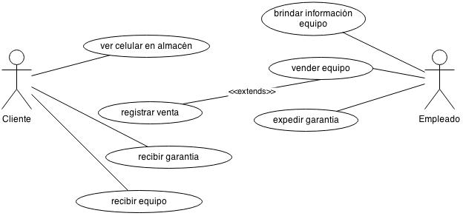

#### Recepción de equipos en reparación

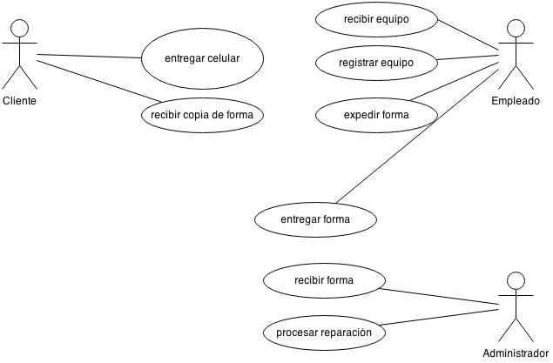

#### Recepción de equipos en garantía

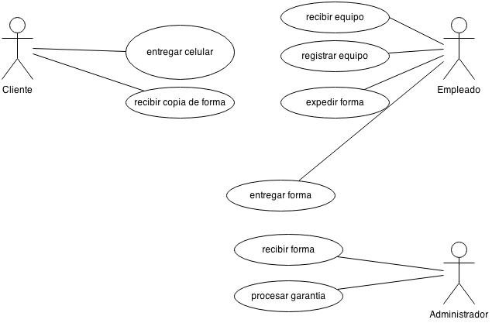

#### Venta de recargas

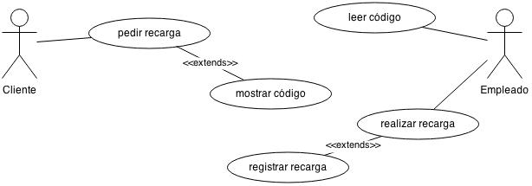

### Sistema de administradores

#### Alta de equipos para inventarios

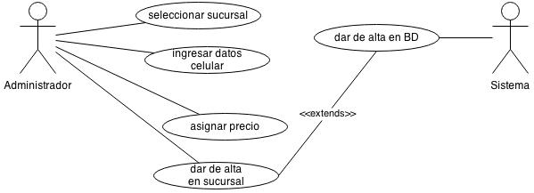

#### Revisión de movimientos del usuario

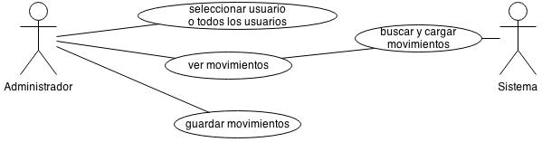

#### Consulta de equipos entregados

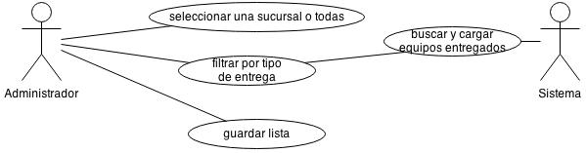

#### Consulta de equipos recibidos

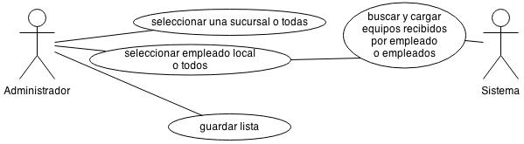

## Diagramas de flujo

# Alcances y limitaciones

## Alcances

* El sistema general tendrá un control sobre:
  + Garantías.
  + Reparaciones.
  + Equipos en almacén.
* Se generarán reportes sobre:
  + Garantías.
  + Reparaciones.
  + Equipos en almacén.
* El administrador podrá asignar un sueldo base a los empleados.
* Los empleados podrán ganar un pago extra cada ciertos equipos vendidos, o bien por cada equipo. Los administradores podrán elegir esto.

## Limitaciones

* El sistema para empleados correrá sobre Windows 7 o Windows 8, independientemente si su arquitectura es de 32 bits o 64 bits.
* El sistema para administradores estará montado sobre un servidor.
* El sistema para administradores no estará disponible para aplicaciones para escritorio.

# Conclusiones parciales

Se puede concluir que el desarrollo de éste sistema va a ser, sin duda, un reto para la persona quien presenta éste trabajo. Así mismo, es importante decir que gracias a las asesorías recibidas y revisiones con los asesores de éste trabajo, el proyecto poco a poco está saliendo adelante.

Se han realizado algunas pruebas locales, revisiones con quien hoy en día es el administrador o responsable de llevar la contabilidad de todas las sucursales de las tiendas de celulares “Chapulh” y se han realizado algunas observaciones en cuanto al sistema de empleados, así como también se han recibido críticas constructivas en cuanto al desarrollo del mismo.

Hasta el día de entrega de éste proyecto, los avances, aunque son pocos, deja en claro que con tiempo y una organización moderada se pueden sacar adelante proyectos medianos. Es importante destacar que con el uso de las herramientas computacionales que se describieron en el capítulo IV.

El desarrollo de éste sistema está llevándose a una velocidad destacable, y, sin lugar a dudas, una de las metas personales establecidas en éste presente documento será cumplida: El desarrollo del sistema, funcional y estable en menos de 8 meses.

# Anexo: Cronograma de actividades

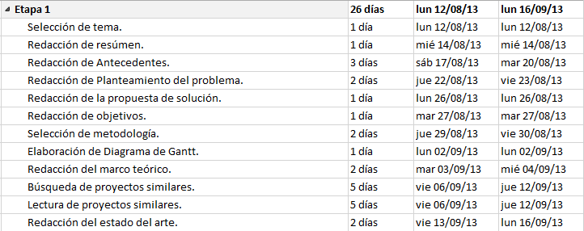

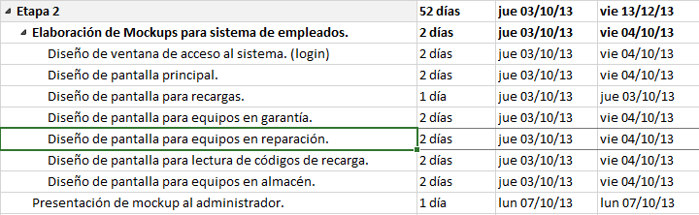

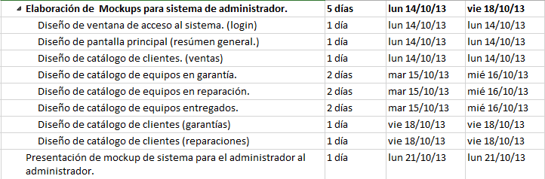

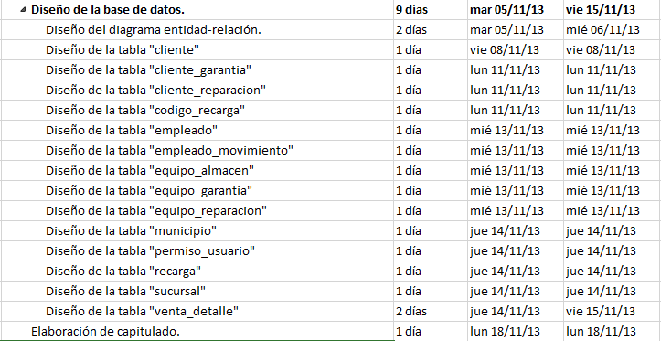

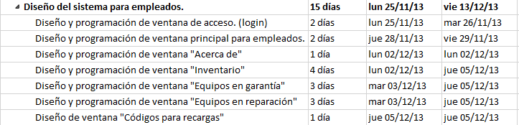

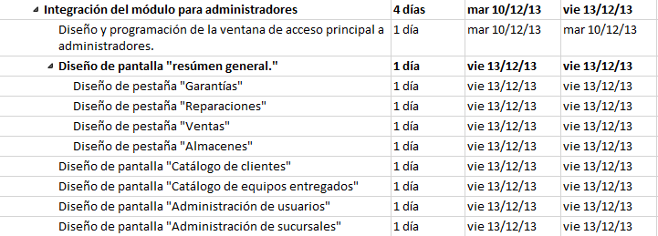

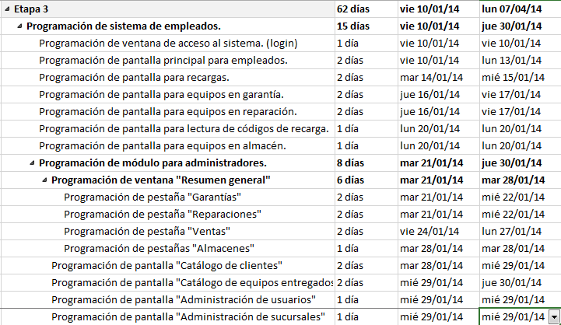

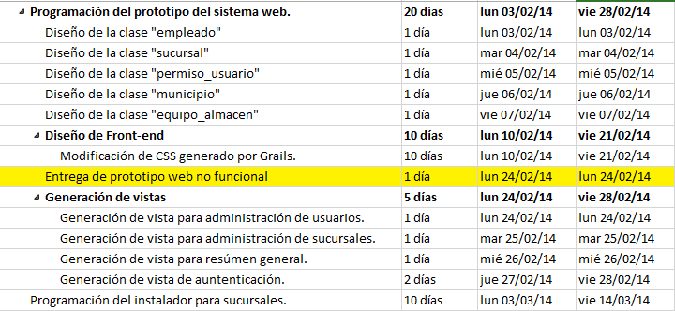

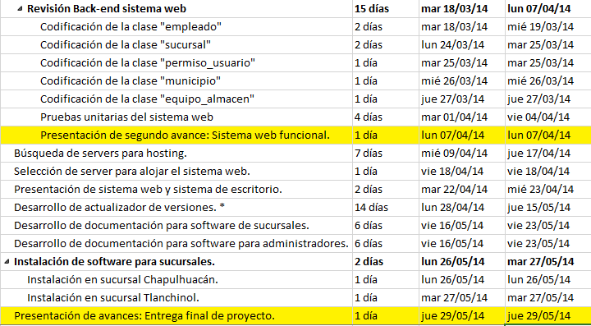

# Anexo: Ubicación de las sucursales

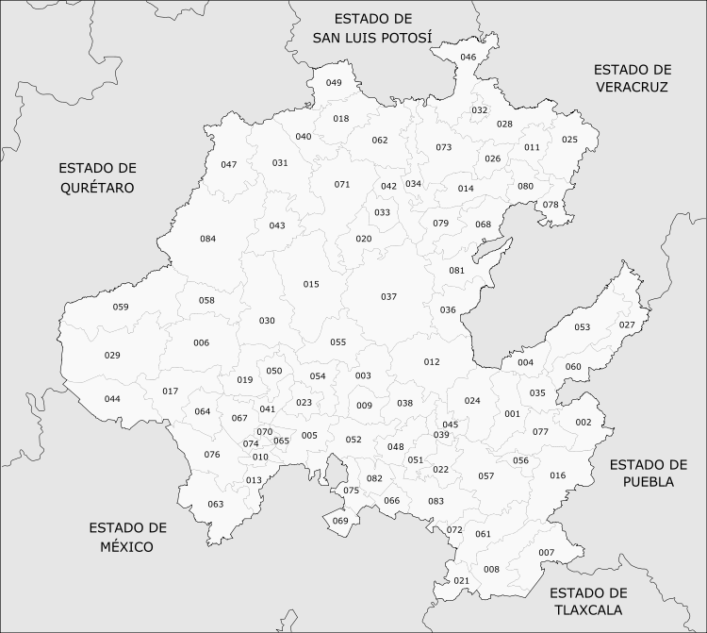

Los municipios marcados con rojo son las ubicaciones en las que se encuentran las sucursales de las tiendas de celulares.

Donde:

**018** Chapulhuacán

**049** Pisaflores

**062** Tepehuacán de Guerrero

**073** Tlanchinol

# Referencias

Alejandra Bautista Perea, L. A. (Noviembre de 2006). Desarrollo de un sistema de información para el control de artículos de las unidades médicas rurales en el programa IMSS-OPORTUNIDADES. Pachuca de Soto, Hidalgo, Mexico.

Clauda Ávila Arteaga, M. R. (Diciembre de 2005). *Biblioteca Digital UAEH.*

*Codehaus*. (27 de Octubre de 2013). Obtenido de http://groovy.codehaus.org/Differences+from+Java

*Grails*. (27 de 10 de 2013). Obtenido de http://grails.org/doc/latest/guide/introduction.html

Granados, L. A. (Enero de 2012). Desarrollo Ágil de Aplicaciones Web con Grails Framework. Caso de estudio: PROMEP-UAEH. Mineral de la Reforma, Hidalgo, México.

*Introducing Groovy*. (27 de 10 de 2013). Obtenido de http://www.oracle.com/technetwork/articles/java/groovy-1695411.html

Loizides, A. (10 de Febrero de 2014). Development of a SaaS Inventory Management System. Finlandia, Suecia.

*Master Magazine - Significado y definición de UML*. (21 de 10 de 2013). Obtenido de http://www.mastermagazine.info/termino/7006.php

*OMG UML: Introduction To OMG's Unified Modeling Language™ (UML®)*. (12 de 02 de 2013). Obtenido de http://www.omg.org/gettingstarted/what_is_uml.htm

Patel, P. B. (2008). “MOBILE STORE MANAGEMENT SYSTEM”. San Diego, California, Estados Unidos.

*TechTerms.com*. (21 de 10 de 2013). Obtenido de http://www.techterms.com/definition/uml

*What's New in Delphi and C++Builder XE*. (27 de Octubre de 2013). Obtenido de http://docwiki.embarcadero.com/RADStudio/XE/en/What's_New_in_Delphi_and_C++Builder_XE

Wikipedia, l. e. (19 de 09 de 2013). Obtenido de http://es.wikipedia.org/wiki/Framework

*Wikipedia, la enciclopedia libre*. (3 de Octubre de 2013). Obtenido de http://es.wikipedia.org/wiki/Modelo_Vista_Controlador

*Wikipedia: La enciclopedia libre*. (2 de 10 de 2013). Obtenido de http://es.wikipedia.org/wiki/UML